Отчет по лабораторной работе №8

Операционные системы

Газизова Регина

Содержание

# 1 Цель работы

Познакомиться с операционной системой Linux.Получить практические навыки работы с редактором vi,установленным по умолчанию практически во всех дистрибутивах

# 2 Задание1

1. Создайте каталог с именем~/work/os/lab06.
2. Перейдите во вновь созданный каталог.
3. Вызовите vi и создайте файлhello.sh
4. Нажмите клавишу i и вводите следующий текст.
5. Нажмите клавишу Esc для перехода в командный режим после завершения ввода текста.
6. Нажмите : для перехода в режим последней строки и внизу вашего экрана появитсяприглашение в виде двоеточия.
7. Нажмите w(записать) и q(выйти),а затем нажмите клавишу Enter для сохранения вашего текста и завершения работы.
8. Сделайте файл исполняемым

#Задание2

1. Вызовите vi на редактирование файла
2. Установите курсор в конец слова HELL второй строки.
3. Перейдите в режим вставки и замените на HELLO. Нажмите Esc для возврата в командный режим.
4. Установите курсор на четвертую строку и сотрите слово LOCAL.
5. Перейдите в режим вставки и наберите следующий текст:local, нажмите Esc для возврата в командный режим.
6. Установите курсор на последней строке файла. Вставьте после неё строку, содержащую следующий текст: echo $HELLO.
7. Нажмите Esc для перехода в командный режим.
8. Удалите последнюю строку.
9. Введите команду отмены измененийuдля отмены последней команды.
10. Введитесимвол:дляпереходаврежимпоследнейстроки.Запишите произведённые изменения и выйдите из vi.

# 3 Выполнение лабораторной работы

## 3.1 Создание нового файла с использованием vi

1. Создадим каталог с именем ~/work/os/lab06 и перейдем в него (рис.1)

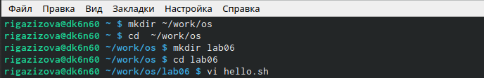

Рис. 1: Создание каталога

1. Вызовем vi и создадим файл hello.sh (команда vi hello.sh). Файл будет создан по умолчанию редактором.
2. Нажмем клавишу i, так мы перейдем в режим вставки, и введем предложенный нам текст (рис.2).

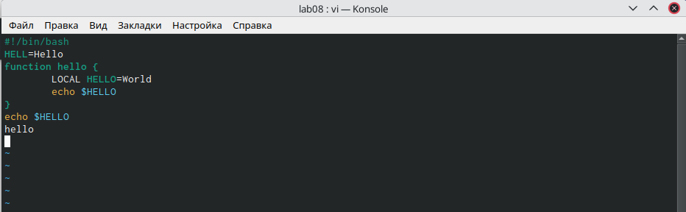

Рис. 2: Режим вставка

1. Нажмем клавищу “Esc” для перехода в комадный режим, затем клавишу “:” для перехода в режим последней строки. В конце нажмем клавиши w (записать) и q (выйти), после Enter для сохранения нашего файла и завершения работы (рис.3).

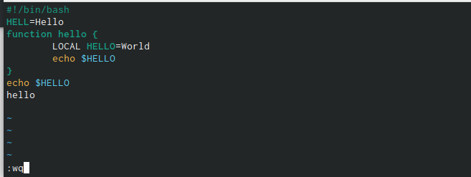

Рис. 3: Режим последней строки

1. Сделаем файл исполняемый (команд chmod) (рис.4).

Рис. 4: Изменение прав доступа

Рис. 4: Изменение прав доступа

## 3.2 Редактирование существующего файла

1. Вызовем vi для редактирования файла hello.sh.
2. Установим курсор в конец слова HELL второй строки, перейдем в режим вставки и заменем слово на HELLO (рис.5). Команда замены слова - сочетание клавиш “c” и “w”. Нажмем клавищу “Esc” для перехода в комадный режим.

Установим курсор на четвертую строку и сотрем слово LOCAL. Перейдем в режим вставки, наберем local (рис.5) и вернемся в командный режим.

Установим курсор на последней строке файла. Вставим после неё строку, содержащую следующий текст: echo $HELLO. Для этого скопируем 7 строку (клавиша Y) и вставим ее в последнюю строку (клавиша p) (рис.5).

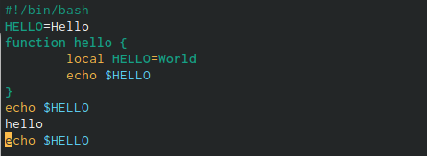

Рис. 5: Редактирование файла

1. Перейдем в командный режим и удалим последнюю строку (дважды нажать на клавишу d) (рис.6). Введем команду отмены последнего действия: клавиша u (рис.7).

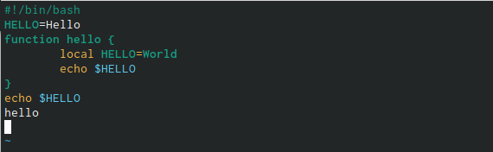

Рис. 6: Удаление строки

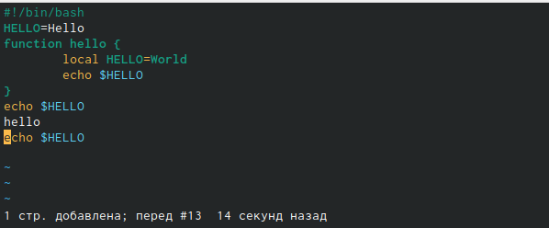

Рис. 7: Отмена последнего действия

1. Введем символ : для перехода в режим послденей строки. Запишим произведенные ранее действия и выйдем из редактора vi.

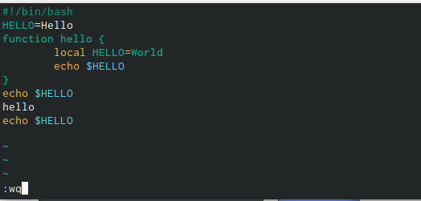

Рис. 8: Режим последней строки

# 4 Выводы

Я получила практические навыки в работе с редактором vi.

# 5 Контрольные вопросы

1. Редактор vi имеет три режима работы:

командный режим − предназначен для ввода команд редактирования и навигации по редактируемому файлу;

режим вставки − предназначен для ввода содержания редактируемого файла;

режим последней (или командной) строки − используется для записи изменений в файл и выхода из редактора.

1. Чтобы выйти из редактора, не сохраняя произведённые изменения, нужно в режиме командной строки нажать клавиши «:» «q» «!»
2. Команды позиционирования:

«0»(ноль) − переход в начало строки;

«$» − переход в конец строки;

«G» − переход в конец файла;

n«G» − переход на строку с номером n.

1. При использовании прописных W и B под разделителями понимаются только пробел, табуляция и возврат каретки. При использовании строчных w и b под разделителями понимаются также любые знаки пунктуации.
2. Чтобы из любого места редактируемого файла перейти в начало (конец) файла, нужно в режиме командной строки нажать клавиши «1» «G» («G»).
3. Команды редактирования:

Вставка текста «а» − вставить текст после курсора;

«А» − вставить текст в конец строки;

«i» − вставить текст перед курсором;

n «i» − вставить текст n раз;

«I» − вставить текст в начало строки.

Вставка строки «о» − вставить строку под курсором;

«О» − вставить строку над курсором.

Удаление текста «x» − удалить один символ в буфер;

«d» «w» − удалить одно слово в буфер;

«d» «$» − удалить в буфер текст от курсора до конца строки;

«d» «0» − удалить в буфер текст от начала строки до позиции курсора;

«d» «d» − удалить в буфер одну строку;

n «d» «d» − удалить в буфер n строк.

Отмена и повтор произведённых изменений «u» − отменить последнее изменение;

«.» − повторить последнее изменение.

Копирование текста в буфер «Y» − скопировать строку в буфер;

n «Y» − скопировать n строк в буфер;

«y» «w» − скопировать слово в буфер.

Вставка текста из буфера «p» − вставить текст из буфера после курсора;

«P» − вставить текст из буфера перед курсором.

Замена текста «c» «w» − заменить слово;

n «c» «w» − заменить nслов;

«c» «$» − заменить текст от курсора до конца строки;

«r» − заменить слово;

«R» − заменить текст.

Поиск текста «/» текст − произвести поиск вперёд по тексту указанной строки символов текст;

«?» текст − произвести поиск назад по тексту указанной строки символов текст.

Копирование и перемещение текста «:» n,m «d» – удалить строки с n по m;

«:» i,j «m» k – переместить строки с i по j, начиная со строки k;

«:» i,j «t» k – копировать строки с i по j в строку k;

«:» i,j «w» имя-файла – записать строки с i по j в файл с именем имя-файла.

1. Чтобы заполнить строку символами $,необходимодляначалаперейтинаэтустроку,нажавклавишиn«G»,гдеn–номерстроки,далеенажать«0»дляпереходавначалостроки.Теперьнеобходимонажать«c»«$», чтобы заменить текст от курсора до конца строки, и ввести символы $.
2. Чтобы отменить по одному предыдущему действию последовательно, необходимо нажать «u». Чтобы отменить все изменения, произведённые со времени последней записи, нужно нажать «:» «e» «!».
3. Команды редактирования в режиме командной строки

Копирование и перемещение текста «:»n,m «d» − удалить строки с n по m;

«:»i,j «m» k − переместить строки с i по j, начиная со строки k;

«:»i,j «t» k − копировать строки с i по j в строку k;

«:»i,j «w» имя-файла − записать строки с i по j в файл с именем имя-файла.

Запись в файл и выход из редактора «:» «w» − записать изменённый текст в файл, не выходя из vi;

«:» «w» имя-файла − записать изменённый текст в новый файл с именем имя-файла;

«:» «w» «!» имя-файла − записать изменённый текст в файл с именем имя-файла;

«:» «w» «q» − записать изменения в файл и выйти из vi;

«:» «q» − выйти из редактора vi;

«:» «q» «!» − выйти из редактора без записи;

«:» «e» «!» − вернуться в командный режим, отменив все изменения, произведённые со времени последней записи.

Опции Опции редактора vi позволяют настроить рабочую среду. Для задания опций используется команда set (в режиме последней строки):

«:»set all − вывести полный список опций;

«:»set nu − вывести номера строк;

«:»set list − вывести невидимые символы;

«:»set ic − не учитывать при поиске, является ли символ прописным или строчным.

Если вы хотите отказаться от использования опции, то в команде set перед именем опции надо поставить no.

1. Чтобы определить, не перемещая курсора, позицию, в которой заканчивается строка, нужно в командном режиме находясь на нужной строке нажать «$»и посмотреть на число после запятой в правом нижнем углу экрана.
2. Опции редактора vi позволяют настроить рабочую среду. Для задания опций используется команда set (в режиме командной строки). Если вы хотите отказаться от использования опции, то в команде set перед именем опции надо поставить no. Чтобы просмотреть опции редактора vi, необходимо нажать «:» set all. Нажав «:» help “название_опции”, можно узнать назначение конкретной опции.
3. В режиме командной строки внизу редактора присутствует «:», в режиме ввода – «–ВСТАВКА –», в командном режиме внизу ничего нет.